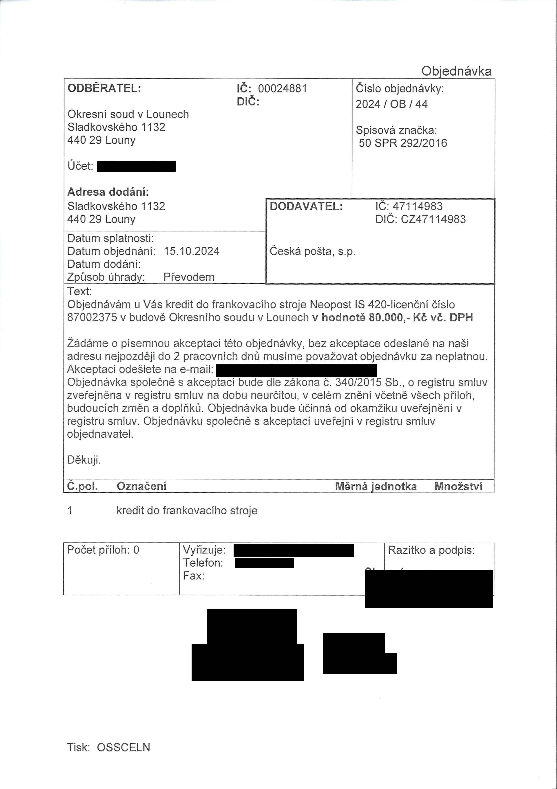

Digitálně podepsal

Datum: 2024.10.15
á 16:48:34 +02'00'

